江苏省苏州市吴中区初中办学联盟2015-2016学年八年级下学期期中考试物理试题及答案
一、选择题(每题2分，共24分。在每小题给出的四个选项中，只有一个选项是正确的)
1．一枚生态鸡蛋的质量约为：
A．0.5g B．0.5kg C．5g D．0.05kg
2．量筒、托盘天平、弹簧测力计是物理实验室三种常用测量工具，它们一般主要用来测量什么物理量？分别是：
A．长度、质量、力 B．质量、力、长度
C．体积、质量、力 D．体积、力、质量
3．科学技术迅猛发展，人类观测的视野朝着宏观和微观两个方面不断延伸，大到宇宙小到夸克，空间尺度大小各异。下列四个物体尺度最小的是：
A．原子 B．分子 C．病毒 D．电子
4．使关于力的概念，下列哪句话是错误的：
A．有施力物体时，一定有受力物体
B．有受力物体时，一定有施力物体
C．有施力物体时，可以不一定有受力物体
D．物体间有力的作用，不一定相互接触
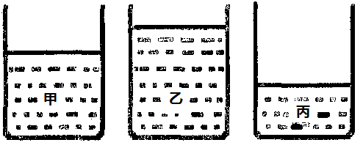
5．如图有三只相同的玻璃杯，盛有等质量的酒精、纯水、盐水(_{盐水}＞_{纯水}＞_{酒精})，则甲、乙、丙玻璃杯中分别是：
A．甲是纯水、乙是酒精、丙是盐水
B．甲是纯水、丙是酒精、己是盐水
C．乙是纯水、甲是酒精、丙是盐水
D．丙是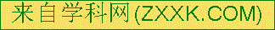纯水、乙是酒精、甲是盐水
6．寒冬，自来水管往往因管内水结冰膨胀而破裂，在自来水管外捆扎发泡塑料，可以有效解决该问题，这是因为发泡塑料的：
A．硬度较小 B．导热性好 C．导电性好 D．隔热性好
7. 通过直接感知的现象，推测无法直接感知的事实，这是物理学中常用的方法，小明针对下面观察到的现象做了以下推测，其中不符合事实的是：
A．现象：用手很难将固体压缩 推测：固体分子之间存在斥力
B．现象：将表面光滑铅块压紧，可吊起许多钩码 推测：物体分子间只存在引力
C．现象：酒精和水混合后总体积变小， 推测：分子间存在空隙
D．现象：苹果落地， 推测：地球对地球上的物体有吸引力
8．下述作用力中，最接近20N的是：
A．蚂蚁的拉力 B．提起一只母鸡的力
C．托起两只鸡蛋所用的力 D．飞机起飞时发动机的推力
9．我国自行研制的神舟十号飞船在酒泉卫星发射中心发射升空，并顺利入轨．宇航员在飞船里能实现下列哪项活动：
A．用拉力器健身 B．可以在跑步机上跑步
C．用弹簧测力计测物体的重力 D．用天平测量物体的质量

10．汽车的橡胶轮胎表面有凹凸不平的花纹，而在光滑的铁轨上行驶的火车的轮子却是铁做成的，其表面也非常光滑。这样做的目的是：
A．前者是增大摩擦，后者是减小摩擦 B．两者都是增大摩擦[来源:学*科*网Z*X*X*K]
C．前者是减小摩擦，后者是增大摩擦 D．两者都是减小摩擦
11．如右图所示表示A、B、C三种物质的体积跟质量的关系,由图可知：
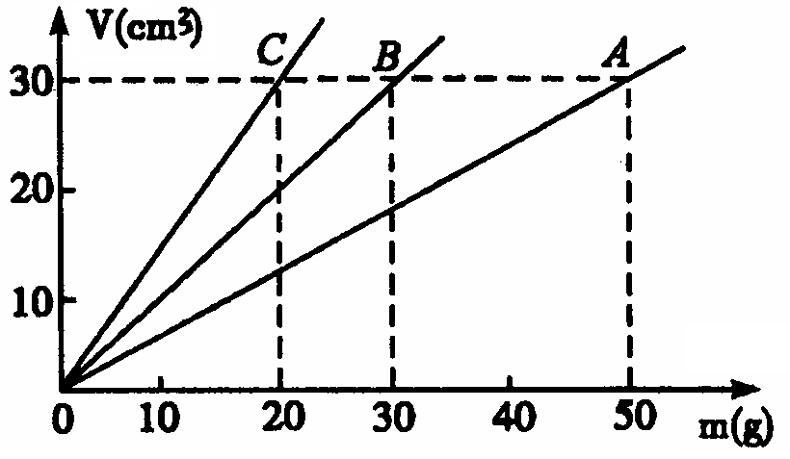
A.ρ_{A}＞ρ_{B}＞ρ_{C} ， 且ρ_{A}＞ρ_{水}
B.ρ_{A}＞ρ_{B}＞ρ_{C} ， 且ρ_{A}＜ρ_{水}
C.ρ_{C}＞ρ_{B}＞ρ_{A} ， 且ρ_{A}＞ρ_{水}
D.ρ_{C}＞ρ_{B}＞ρ_{A} ， 且ρ_{A}＜ρ_{水}

12．a、b是两个由同种材料制成的金属球，它们的质量分别为128g、60g，体积分别为
16 cm ³、12cm ³在这两个金属球中，如果有一个是实心的，那么：
A．这个实心球是a，金属的密度是8 g/cm ³
B．这个实心球是a，金属的密度是5 g/cm ³
C．这个实心球是b，金属的密度是8 g/cm ³
D．这个实心球是b，金属的密度是5 g/cm ³

二、填空题 (每空1分，共27分)
13．打开香水瓶，房间内会香气弥漫，这是_____现象；把两块表面干净的铅块紧压在一起，两块铅就结合在一起，下面还可吊一个重物，这是由于 。
14. 甲、乙两个物体的质量之比为4:5，在地球上同一地点它们所受的重力之比为_____，若乙物体重600N，则甲物体重为_____N。
15. 穿旱冰鞋的小孩子用手推墙，会感到墙在推他，他自己也会后退，这表明，物体间力的作用是________的。用力弯锯条，锯条变弯了，这说明力可以________。
16. 丝绸与玻璃棒相互摩擦后，玻璃棒带 _______（正／负）电，将丝绸靠近带负电的轻质小球会相互 _______（排斥／吸引）。
17．容积为0.5m³的钢瓶内装有密度为6kg/m³的氧气，某次电焊中用去了其中1/3，则钢瓶内剩余氧气的质量为_______kg，剩余氧气的密度为_______kg/m³。
18. (1)在抗洪抢险中，解放军战士穿的救生背心，夹层里面填充的是泡沫塑料块，这是利用它的 的属性。(2)剪刀刀口，菜刀刀口都很锋利，可以用来剪衣服，切食品，它们一般都是用钢制作而不用木头制作，这是利用了钢的 的属性.
19．汽车轮胎的表面制成凹凸花纹，其作用是通过__________________来增大摩擦；机器的轴承中加入润滑油的目的是_______摩擦；自行车刹车时，用力捏闸能增大闸皮与车轮间的_______，从而增大闸皮与车轮间的滑动摩擦力．
20. 烧杯中装某种液体，多次测出了烧杯和液体的总质量m及对应的液体体积V，并根据实验数据作出了m－V图像，如图所示．由图像可知：烧杯的质量为_______g，该液体的密度为_______g／cm³；查表可知该液体可能是_______．
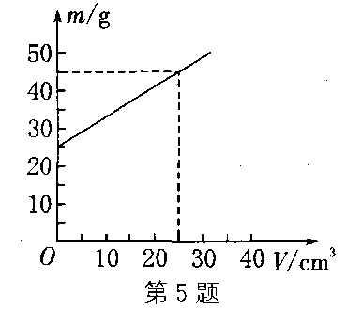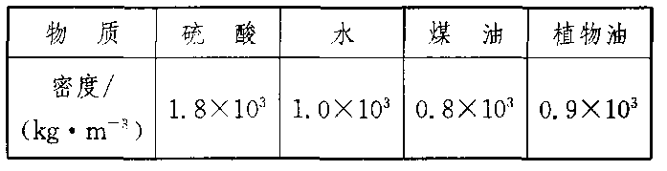
21．有一只玻璃瓶，质量是0.2 kg，当瓶内装满水时瓶和水的总质量是0.7 kg，用它装植物油最多能装0.45 kg,则玻璃瓶的容积是 m³，植物油的密度是 kg／m³。
22．如图所示，用大小不变的水平拉力拉质量为0.4kg的木块沿水平桌面运动。当拉力为0.5N时，木块未被拉动，这时木块受到的摩擦力大小为_____N；当拉力为0.6N时，木块正好做匀速运动，木块受到的摩擦力大小为_____N；当拉力为0.7N时，木块受到的摩擦力大小为_____N；当撤去拉力，木块继续向前运动，此时木块所受到的摩擦力大小为_____N。
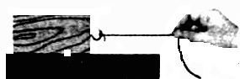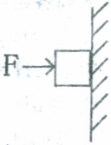
23．如图所示，用100N的水平力把一个重为10N的物体压在竖直墙壁上，物体处于静止状态，物体受到的摩擦力为_______N；当压力减小为50N时，物体沿竖直墙壁匀速下滑，则物体下滑时受到的摩擦力大小是为_______N；当压力为30N时，物体将做__________运动。
三、作图题
24．（4分）按题目要求作图．
⑴如图甲所示，小明用100N的力将重为5N的足球踢向空中，画出足球在空中飞行时所受力的示意图（空气阻力忽略不计）．
⑵如图乙所示，一铁块放在水平地面上，请画出当条形磁铁靠近铁块时，铁块所受摩擦力的示意图．
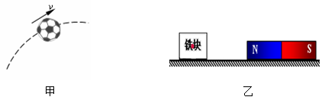
四、计算题（10分）
25．（4分）自重4×10⁴N的油罐车，内盛8m³的汽油，已知汽油的密度为0.7×10³kg/m³，问它能否安全通过一座只能承受10⁵N的桥？(g取10N/Kg)

26. （6分） 一辆质量为1.2×10³ kg的汽车，当它以60 km/h的速度在水平路面上匀速直线行驶时，汽车受到的阻力为车重的0.3倍，求：（g取10 N/kg）
（1）汽车受到的重力；
（2）行驶时汽车的牵引力。

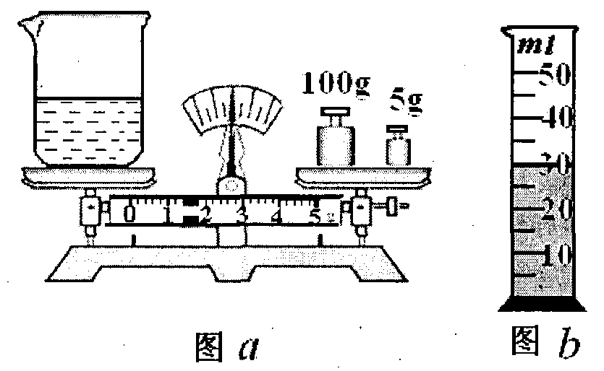

五、实验题
27.（3分）用天平和量筒测量酱油的密度．
(1)将天平放在水平桌面上，把游码放在标尺的零刻度线处，调节天平平衡，若此时发现指针停在分度值的左侧，应将横梁右端的平衡螺母向 ▲ （填“左”或“右”）调。
(2)用天平测得烧杯和酱油的总质量m总为140g．图(a)显示的是将烧杯中一部分酱油倒入量筒后，烧杯和剩余酱油的总质量m，则m= ▲ g；
(3)酱油的密度p= ▲ kg/m³．

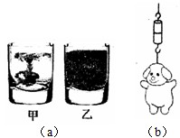
28.（4分）
(1)甲、乙两个相同的透明玻璃水杯，盛有质量相等、温度不同的纯净水，其中一杯是80℃的热水，另一杯是50℃的冷水，它们都静静地放置在水平桌面上。同时向两个水杯中滴入一滴碳素墨水，过几分钟后观察到如图（a）所示的现象。
①甲、乙两个水杯中，盛有热水的是 ▲ ；
②该实验说明分子热运动的剧烈程度与 ▲ 有关．
(2)如图（b）所示，将两个底面干净、平整的铅块紧压在一起，两个铅块就会结合在一起，即使在下面吊一个较重的物体也不会将它们拉开，这一现象表明 ▲
(3)将一半酒精和一半水充分混合后，总体积变小，这一现象说明 ▲ ．
29.（3分）物理实验小组的同学们在探究物体所受重力与物体质量的关系时，实验记录如下表：
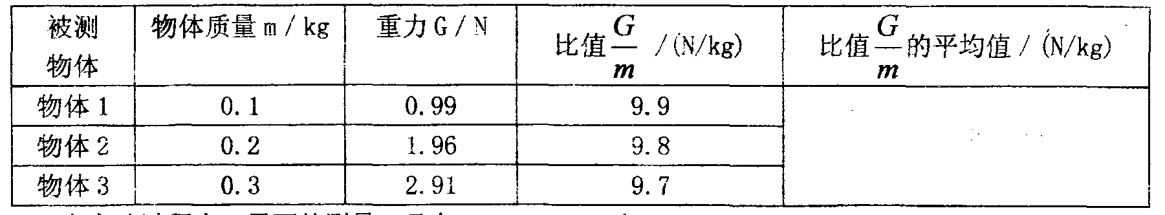
(1)在实验过程中，需要的测量工具有天平和 ▲ ．
(2)上表空白处比值的平均值为 ▲ ，
(3)分析表中实验数据，得出的结论是 ▲ ．
30.(5分)在探究“滑动摩擦力的大小跟哪些因素有关”的过程中，一些同学做了以下猜想：
猜想A：滑动摩擦力的大小可能与接触面的粗糙程度有关；
猜想B：滑动摩擦力的大小可能与接触面间的压力大小有关；
猜想C：滑动摩擦力的大小可能与产生摩擦力的两物体间接触面积的大小有关.
为了检验上述有关猜想是否正确，某同学选用了一块底面与各个侧面粗糙程度均相同的长方体木块，并设计了以下实验方案：
【步骤1】把长方体木块平放在水平的长木板上，用弹簧测力计水平拉木块沿直线匀速滑动，读出这时弹簧测力计的读数（如图甲）；
【步骤2】再在长方体木块上放上砝码（如图乙），用弹簧测力计水平拉木块，使砝码与木块一起沿直线匀速运动，比较“步骤2”与“步骤1”中弹簧测力计读数的大小；
【步骤3】在水平长木板上铺上一层棉布，把木块平放在棉布上（不加砝码），用弹簧测力计水平拉木块沿直线匀速滑动（如图丙），比较“步骤3”与“步骤1”中弹簧测力计读数的大小.
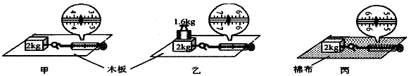

（1）在以上的实验步骤中为什么每次都要“用弹簧测力计水平拉木块沿直线匀速滑动”？
▲
（2）【步骤2】的设计目的是为了检验上述猜想（A、B、C）中哪一个的正确？答： ▲
（3）为了检验“猜想C”是否正确，小华将图甲中的木块沿竖直方向截去一半后，测得木块所受的滑动摩擦力变为原来一半。他由此得出：滑动摩擦力的大小随接触面积的减小而减小。你认为他的探究过程中存在的问题是 ▲ 。
（4）在【步骤2】中，当用弹簧测力计水平拉木块沿直线匀速滑动时，则砝码与木块间摩擦力的大小为 ▲
A.大于6.6N B.小于6.6N C.等于6.6N D.等于零
（5）在【步骤1】中如果用4N的力水平拉动木块，则木块受到的滑动摩擦力为 ▲ N.
六、探究与应用（共20分）[来源:Zxxk.Com]
31．(8分)阅读短文，回答问题：
马铃薯，俗名土豆，因其生长适应性强、产量高、烹制方法多样等众多优点而广受人们喜爱，马铃薯富含淀粉，是生产淀粉的重要原料．小明在淀粉厂参加综合实践活动，他跟随师傅一起去采购一批淀粉含量不低于20%的马铃薯．下表是小明收集到的一些反映马铃薯相关信息的数据，在收购点，小明测出一只马铃薯质量为0.22 kg，体积为200 cm3，准备据此鉴定马铃薯是否符合厂里的采购要求．
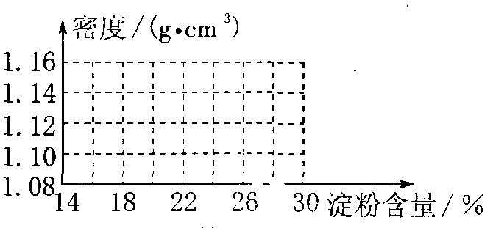
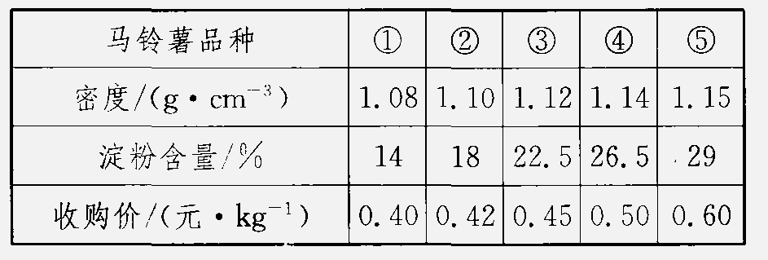

(1)在坐标图中画出马铃薯密度和淀粉含量关系的图像．

(2)从图像可以看出，马铃薯中淀粉含量越高，密度越__▲ ___．
(3)小明测量的这只马铃薯是否符合厂里的采购要求？___▲ __（是／否）．
(4)淀粉含量高的马铃薯价格也高，在符合厂里采购要求的马铃薯品种中，价格相对便宜而出粉率又高的是__▲ __（填品种号）．
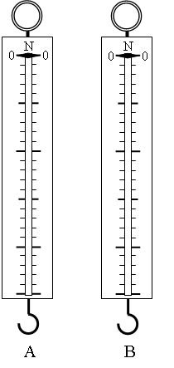
32．(8分)为制作弹簧测力计，某物理实验小组对弹簧的伸长与拉力的关系作了探究。下表是他们利用甲、乙两根不同的弹簧做实验时所记录的数据.
表一
甲弹簧受到的拉力F₁/N | 0 | 1 | 2 | 3 | 4 | 5 | 6
甲弹簧的长度l₁/cm | 6.0[来源:Zxxk.Com] | 9.0 | 12.0 | 15.0 | 18.0 | 21.0 | 24.0
表二
乙弹簧受到的拉力F₂/N | 0 | 1 | 2 | 3 | 4 | 5 | 6
乙弹簧的长度l₂/cm | 6.0 | 7.5 | 9.0 | 10.5 | 12.0 | 13.5 | 15.0
(1)分析表一和表二数据可知：
①在一定条件下，弹簧伸长的长度与它所受的拉力成____▲ _____.
②在拉力相同的情况下，甲弹簧伸长的长度比乙弹簧____▲ _______(选填“大”或“小”) .
(2)如图所示的A、B两弹簧测力计分别使用了甲、乙两弹簧，它们的外壳相同，刻度线分布情况相同.则量程较大的是___▲ ____测力计，精度较高的是___▲ ____测力计(均选填“A”或“B”) ．
33．（4分）某课题小组进行探究活动．他们在塑料小桶中分别盛满已知密度的四种不同液体后，用弹簧测力计测出它们的重力，并将数据记录如下表：
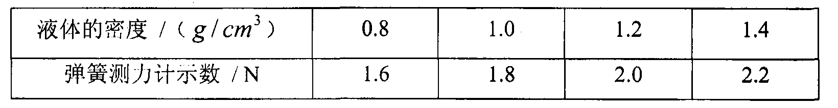

(1)分析此表，小倩发现液体的密度与弹簧测力计的示数之间有一定规律．能正确反映这一规律的图象是 ▲ （填“A”、“B”或“C”）．
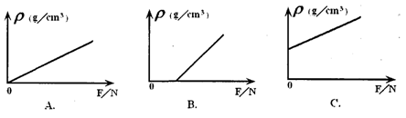
(2)若小桶中盛满某种液体后，弹簧测力计的示数为2.3N，小倩推算出了该液体的密度是
▲ kg/ m³．
吴中区初中办学联盟2015—2016学年第二学期期中统一测试
初二物理试卷参考答案

一、选择题(每题2分．共24分)在每小题给出的四个选项中，只有一个选项是正确的
题号 | 1 | 2 | 3 | 4 | 5 | 6 | 7 | 8 | 9 | 10 | 11 | 12
答案 | D | C | D | C | A | D | B | B | A | A | A | A
二．填空（每空1分，共27分）
13. 扩散 分子间有引力 14. 4:5 480
15. 相互 使物体发生形变 16. 正 排斥
17. 2 4 18. 密度小 硬度大
19. 增大接触面间的粗糙程度 减小 压力 20. 25 0.8 煤油
21．0.5 ×10⁻³ 0.9 ×10³ 22. 0.5 0.6 0.6 0.6
23. 10 10 加速直线
四、计算题（10分）
25．可以
26．12000,3600
五、实验题
27（3分）、
(1) 右 ； (2) 106.4 ； (3) 1.12×10³ 。
28（4分）、(1) ① 乙 ； ② 温度 ；
(2) 分子间存在引力 ；
(3) 分子之间有空隙 ；
29（3分）、(1) 弹簧测力计 ；
(2) 9.8N/kg ；
(3) 物体所受重力与物体质量成正比 。
30(5分)、

（1） 匀速直线运动时拉力与滑动摩擦力二力平衡、相等 .
（2）答 B ； （3） 两次实验没有控制对木板的压力相同 ；
（4） D ； （5） 3.6 ； .
六、探究与应用（共20分）
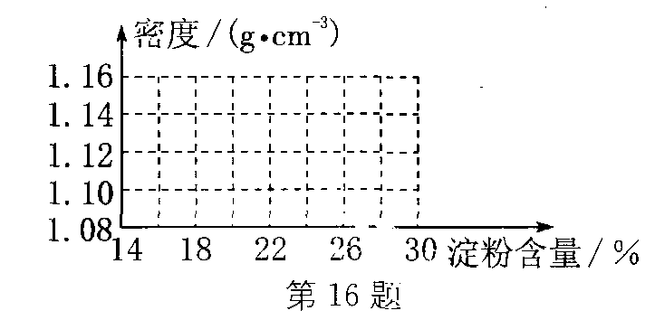
31．（1）（略）
（2） 大
（3） 否
（4） 4

32．(1)①____正比____ ②_____大_____
(2) B A

33. （1） B
（2） l.5×10³

